バイオマス・ニッポン総合戦略に係わる環境セミナーのご案内
木質系からバイオ燃料・バイオマス・プラスチック原料等
主催：ＮＰＯ法人バイオマス産業機構
後援：石川酒造株式会社、昭島市、八王子市、福生市、あきる野市、ミニTAMA三多摩会、社団法人首都圏産業活性化協会、西武信用金庫、日本環境資源生活文化振興会、エコビジネスネットワーク

京都議定書2008年～2012年の第1次約束期間を迎え、CO2抑制に本格的な取り組みが始まりました。
急ぎ、化石資源代替えとして我が国のバイオマス・ニッポン総合戦略に係わる植物循環・環境資源利活用
から時代を見つめ直す為にも、醸造の蔵元より下記ご講演内容から身近な地域産業振興と自然と共存共栄
を基軸に我が国のバイオマス・セミナーを開催致します。
つきましては、ご多忙中とは存じますがご出席賜りたくご案内申し上げます。
[日時・会場]
日程 200７年9月21日(金) 開演15:00 終了予定17:30
会場 石川酒造株式会社 (蔵元会場) 東京都福生市熊川一番地
電話番号 042-553-0100
参加 無 料 先着順100名・申込はE-mail ＆ FAX受付
(資料が必要な方は、資料代 1,000円／1冊 事前登録・要)
[第一部プログラム]
15:00-15:20開催の辞・酒造と環境 石川酒造株式会社 代表取締役 石川太郎
15:20-16:00演題「我が国バイオマス・ニッポン総合戦略に伴う指針について」
―バイオマスとは、環境事業推奨でCO2削減―
講師 農林水産省大臣官房環境政策課 環境企画官 酒井 正裕
16:00-17:00演題「 木質系リグニン分解遺伝子システム／有機物資源化について」
―わかりやすい微生物・生物システム―
講師 東京農工大学院 生物システム応用科学教授 片山 義博
17:00-17:30演題「TAMAバイオマス・センター創設案件に向けて」 ジョージ兼路
18:00～ミニTAMA三多摩会セミナー連携の普及・啓発活動・・・・・
お問い合わせ・申込先：jepax@eagle.ocn.ne.jp FAX :042-537-7721 JEPAX事務局宛
所属: | 氏名:
住所: | TEL: FAX:
メール: | 備考欄 資料希望 要 ・ 無
〒197－8623 東京都福生市熊川一番地 お車をご利用の方。中央高速八王子IC（ここから約15分）より、国道16号を川越方面へ、武蔵野橋南交差点を左折（ここから約2分）。JRをご利用の方。拝島駅南口より、タクシー5分。徒歩約15分。（会場地図）
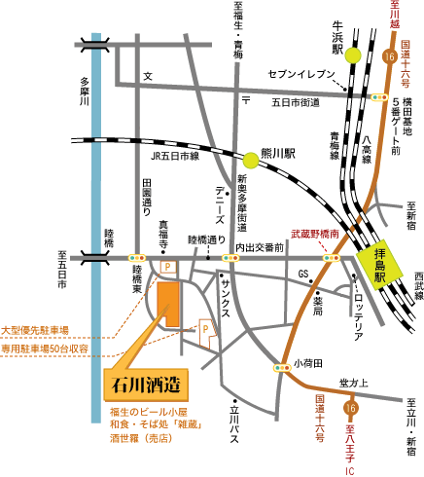 |   携帯用会場案内

